## 1引言

在第二章中综合分析了弹簧管的实际工况和技术指标，并通过对精密弹簧管刚度定义和测量原理的研究，提出了一套完善可行的测量方案。按照之前的论述，我们将测量方案的设备分为三个部分，分别是机械台架部分、硬件电路部分和人机交互部分。机械台架部分包括操作台，自动加载机构，夹具和传感器安装部分；硬件电路部分包括位移、力传感器的信号放大电路，电机驱动电路，下位机系统等；软件部分，其中包括上位机和下位机上运行的测控系统软件等。

本章是本课题的核心成果之一，即研制出弹簧管刚度测量系统的实体。

## 2弹簧管刚度测量系统机械台架设计

### 2.1总体设计

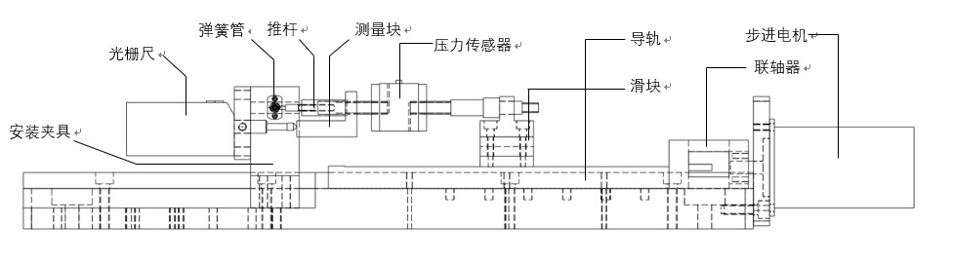

Figure 机械台架总体示意图

图2是刚度测量系统机械台架的总体示意图，机械台架底板固定于水平的操作台台面，其工作原理为：通过螺栓将弹簧管的法兰盘固定于测量工位；光栅尺固定于测量工位一侧的安装板上；推杆分为首尾两部分，压力传感器固定于二者之间，既是测力元件也是加载元件，测量值准确接近被测件真实受力大小；自动加载机构在测量过程中，通过推杆施加载荷使弹簧管头部产生微小形变，测量块随着推杆的移动同步平行前进，压力传感器和光栅尺测量每个点的压力和位移值。

### 2.2自动加载机构部分设计

自动加载机构的主要作用是将电机的旋转运动转化为直线运动，带动推杆头使被测件产生微小位移，施加测量力。自动加载机构包括：步进电机、电机安装板、柔性联轴器、丝杠导轨、滑块、力传感器、推杆等。

#### 2.2.1加载机构原理

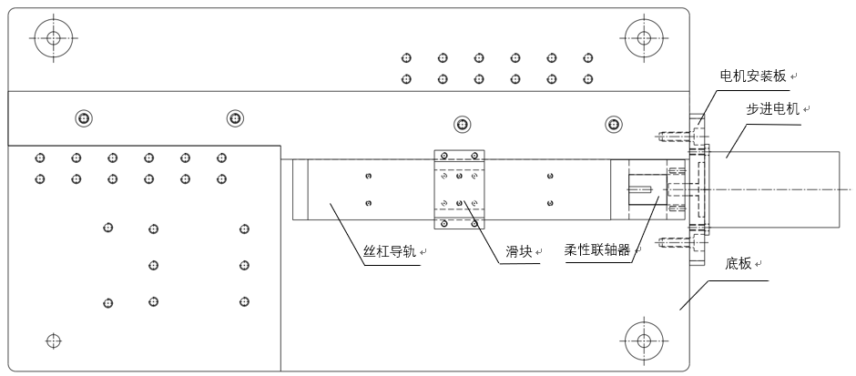

Figure 加载机构示意图

步进电机直接通过柔性连轴器与滚珠丝杠副连接，滚珠丝杠副的螺母带动推杆与被测件接触并产生位移，从而对被测件施加测量力。

丝杠的原理：#TO DO

#### 2.2.2步进电机以及精密丝杠选型

考虑到弹簧管刚度测量过程中多点测量的特点和弹簧管本身的技术指标，步进电机选用韩国Autonics生产的五相步进电机。其步距角较小为0.72°，能够在弹簧管微小形变允许的范围内测量足够多的点；推动力大约为200N，在弹簧管的屈服极限之内，可以起到保护测件，避免其在测量过程中损伤。

丝杠模组选用HIWIN－KK4001，下图4所示为其结构图。滚珠丝杠副螺距为1mm，外径为5mm，额定动载荷为530N，额定静载荷为1000N，满足推力的相关要求。由图可以看出，滚珠丝杠副两端都有轴承进行支撑，可以保证传动的平稳。其结构简单，承载能力大，运动精度高并且平稳无冲击，满足测量系统的使用要求。

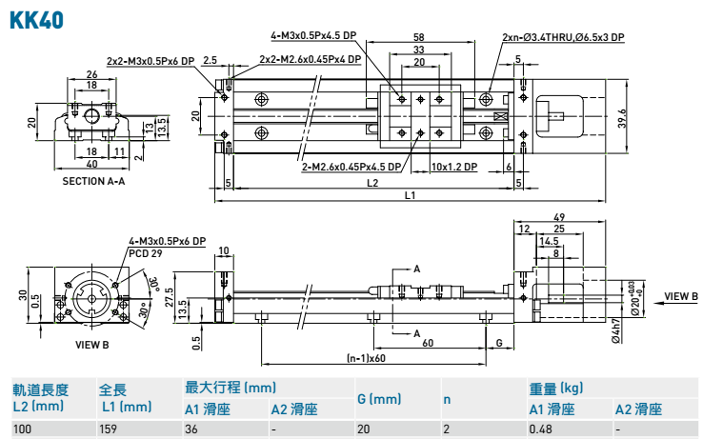

Figure 丝杠模组结构图

步进电机和丝杠模组组成自动加载机构是通过分析测量系统特点和被测件本身特点而决定的，其优点包括：

1）直接将步进电机的转动转换为直线移动，结构紧凑；

2）滚珠丝杠传动系统为点接触滚动运动，工作中摩擦阻力小、灵敏度高、启动时无颤动、低速时无爬行现象，因此可精密地控制微量进给；

3）滚珠丝杠传动系统运动中温升较小，并可预紧消除轴向间隙和对丝杠进行预拉伸以补偿热伸长，因此可以获得较高的定位精度和重复定位精度。

4）钢球滚动接触处均经硬化（HRC58～63）处理，并经精密磨削，循环体系过程纯属滚动，相对磨损甚微，故具有较高的使用寿命和精度保持性；

5）与其它传动机械，液压传动相比，滚珠丝杠传动系统故障率很低，维修保养也较简单，只需进行一般的润滑和防尘。在特殊场合可在无润滑状态下工作。

综上，步进电机的步距角为0.72°，通过40细分电路细分后，其步距角为:

0.72º*60/40=1.08´

按螺距1mm计算，即丝杠每转1转移动1mm，则移动1.08´（最小分辨率）为：

1*1000*1.08/（360*60）=0.05um

以上为理论计算值，综合实际因素，实际使用时最小步进量可以约为0.1um。

#### 2.2.3推杆部分设计

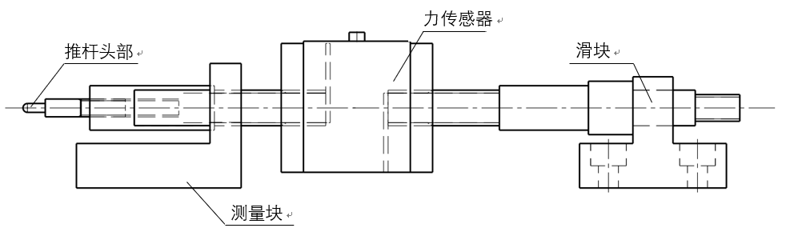

Figure 推杆结构示意图

自动加载机构通过推杆给弹簧管施加测量力，当加载机构施加载荷时推杆顶住弹簧管头部偏转。

图中左侧为光栅尺支架，中间弹簧管按照伺服阀上的双螺栓方案固定在L形支架上。右侧为推杆，推杆头部为扁平条状，推杆紧固在力传感器上，传感器安装于丝杠滑块上，滑块由电机丝杠驱动。

测量延伸块与光栅尺接触的表面经过处理，具有较小的表面粗糙度。

### 2.3测量夹具及光栅尺安装部分设计

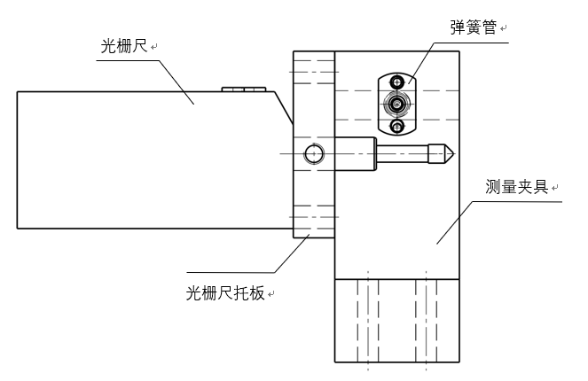

Figure 夹具及光栅尺托板示意图

在弹簧管刚度测量过程中，需要进行加载，为减小夹具受力变形对位移量测量的影响，保证测量精度，被测件必须装夹稳固，不易变形，同时夹具结构不能对受力变形部分产生干扰。如图5所示，利用弹簧管法兰底座两侧的通孔，使用双螺栓将其固定在弹簧管夹具上，拧紧时使用力矩扳手来保证每次测量时的夹紧力相同，提高重复装夹时的测量精度。夹具下部为四个通孔，利用螺栓保证与底板的固定。对于更换被测件的情况，这种设计也使被测件的拆装和夹具的拆装变得简单可靠。

测量夹具的侧面通过安装一块中间有通孔的光栅尺托板，光栅尺顶针穿过通孔与自动加载机构的测量块进行配合，在托板侧面使用限位螺丝将其固定。

## 3弹簧管刚度测量系统传感器选型

从之前的论述中得知，测量系统要得到被测件的刚度值，就需要测量力和位移两个参数。下面主要介绍测量系统研制过程中力传感器和光栅尺的选型。

### 3.1力传感器选型

该测量系统使用力传感器对力进行测量和采集，我们根据弹簧管技术指标分析以及伺服阀厂商的测量经验，弹簧管的受力应不大于5N，所以力传感器的量程应不低于5N。由于在多点测量过程中，每个测量点之间的力变化较小，所以对力传感器的分辨率要求较高，应不低于1mN；考虑到刚度测量在逐个测量点属于一个静态的过程，所以动态性能不做严格要求，静态性能方面，灵敏度、线性度和迟滞误差是选型过程中的重要指标；此外，由于在本系统中，力传感器串在加载装置之间，作为加载元件的一部分，要求其安装孔同轴度高且具有较好的抗偏载能力。

力传感器选用蚌埠传感器系统工程公司的S型拉压力传感器JLBS-M2-2KG。传感器技术参数如下表2所示，分辨率1mN，量程0-20N，综合精度（灵敏度、线性度和迟滞误差）0.02%F.S。此外，S型拉压力传感器具有拉压力都能测，且抗偏载能力强的特点。传感器两端为螺纹安装孔，加工精度高，两孔同轴度高。根据之前的分析，完全满足测量要求。

弹簧管推杆连接在力传感器一端，传感器通过支撑杆与丝杠滑块相连接。测量过程中，力传感器作为加载元件之一串在丝杠和弹簧管推杆之间，传感器的力为推杆推顶被试件偏移的力，不含其他摩擦力等。

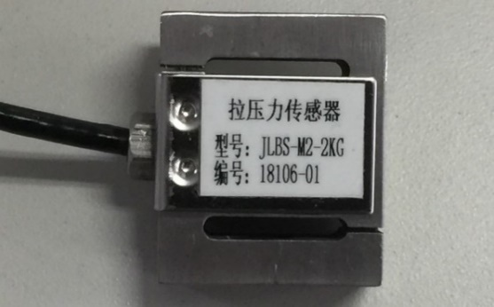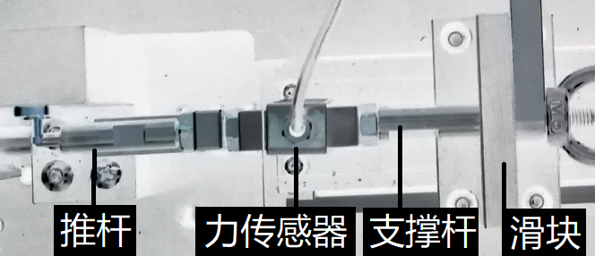

|  |  |
| --- | --- |
| 额定载荷 | 20N |
| 综合精度 | 0.02（线性+滞后+重复性） |
| 灵敏度 | 2.0　mV/V |
| 蠕变 | ±0.02　％F·S/30min |
| 零点输出 | ±1　％F·S |
| 零点温度影响 | ±0.02　％F·S/10℃ |
| 输出温度影响 | ±0.02　％F·S/10℃ |
| 工作温度 | -20℃～+65℃ |
| 输入阻抗 | 380±10　Ω |
| 输出阻抗 | 350±3　Ω |
| 绝缘电阻 | >5000　MΩ |
| 安全过载 | 150％ F·S |
| 供桥电压 | 建议10VDC |
| 材质 | 合金钢或不锈钢 |

表格 2力传感器技术参数

### 3.2光栅尺选型

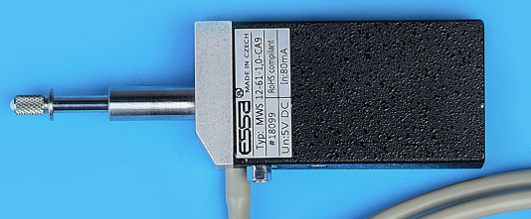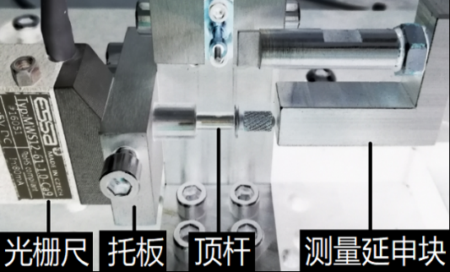

|  |  |
| --- | --- |
| 测量长度 | 12mm |
| 分辨率 | 0.5 μm |
| 准确度 | ±0.4μm/12mm(Min.) |
| 最大测量速度 | 0.5 ms-1 |
| 工作电压 | 5Vss ± 5% |
| 电流(LD 线性差动输出) | max. 130 mA |
| 电流(TTL 输出) | max. 50 mA |
| 防护等级 | IP 40 |
| 工作温度 | 0-50°C |
| 绝缘阻抗 | min. 20 MW |

在弹簧管刚度的测量过程中，我们选用对其位移进行精密测量。光栅尺是利用光栅的光学原理工作的测量反馈装置，其测量输出的信号为数字脉冲，具有检测范围大，检测精度高，响应速度快的特点。根据弹簧管的技术指标和伺服阀生产厂家的要求，其最大允许形变位移为40um，故光栅尺量程应不小于40um；各测量点之间位移变化较小，故分辨率应不低于1um；静态性能，灵敏度、线性度和迟滞误差应不低于0.02%F.S。

本测量系统选用天津NOVOtechnik公司生产的MWS12小型数字光栅尺，其性能参数如表所示。测量量程12000um，分辨率0.5um，准确度为0.8um/12mm=6.67e-5。根据之前的分析，该光栅尺完全能够满足测量要求。

光栅尺托板与被试件L形支架固定在一起，光栅尺用紧固螺栓固定在托板上，光栅尺的顶针顶在测量块上，测量块随着推杆一起运动，该测量延申块的位移即被测件的偏移位移。使用当推杆头部刚好接触到被测件时，无论光栅尺处于哪个位置，都可以通过二次仪表将该位置设置为光栅尺零点，避免了测量过程寻找位移起始点导致重复测试测量点变化的问题。

## 4精密弹簧管刚度测量系统硬件电路设计

### 4.1？？下位机硬件设计

在自动化测控领域中，经常需要对一些模拟量和数字量进行采集控制，而数据采集是监控被控对象和构建控制系统的重要环节，获取快速实时、高精度、多类型的信息是实现精确控制的必要条件。采集模拟量的通常方式是采用A/D转换器将模拟量转换为数字量传输给控制核心，数字量则需要进行一定调制后再被控制核心接收。对于少量低速信号和控制量，使用单片机和DSP即可进行有效采集和控制。在信号数量增多、速度加快、精度要求高时，单片机和DSP的能力就不能满足需求了。

根据刚度测量系统对高速采集和远程监控的需求，基于FPGA设计了具有网络化高速采集功能的下位机系统。

底层模块的主要功能可以进行如下划分：网络通讯、状态测量、控制量计算、控制量输出。其中，（1）网络通讯功能在与上位机进行通讯时使用，几乎是每个底层模块必备的功能单元；（2）状态测量功能是指传感器将各种物理量转换为电类物理量后，通过数模转换器（Analog-to-Digital Converter ， ADC）转换为数字量，再进行处理的能力；（3）控制量计算功能则主要由副控制环路中的控制器实现，需要依据网络通讯功能所获取的控制指令，以及状态测量功能获取的被控对象状态，进行控制量的计算；（4）控制量输出功能则是将计算得到的控制量通过数字量输出去驱动被控对象执行机构。底层模块包括多个功能单元，需要具有同时进行多任务处理的能力。在系统采样率与输出转化速度要求高， IO 端口数较多， IO 数据量较大，关键的一点是：在对管脚布置有一定定制化需求的情况下，我们选择使用 FPGA 作为模块的中央处理单元。

另外，我们从前面的分析看到，在不同组态的网络控制系统中，每个底层单元的基本功能都能由上述划分成上述的四种功能进行描述。所以在进行底层基本单元设计的时候，我们的 PCB 设计使用一套方案作为母版，而根据不同 IO 或者 ADC、 DO 的信号量需求进行元件的贴片焊接。通过元件贴片来控制成本，在软件中增加相应的宏开关对版型进行区分即可。那么，我们就获得了如下所示的底层控制器的结构示意图。

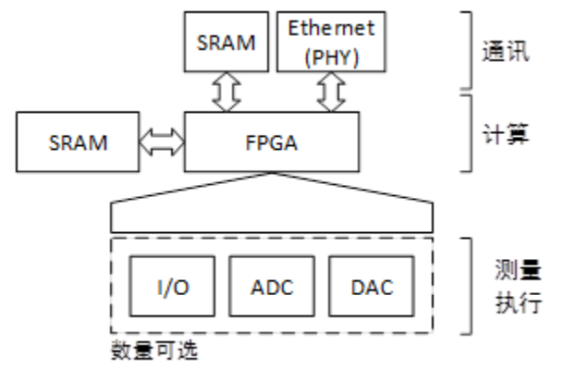

Figure 底层控制器结构示意图

硬件关键芯片型号为： FPGA 使用 Cyclone IV 系列， EP4CE10F17C8N。AD7606 作为 ADC，其特点是具有 8 个通道，且每个通道都有 16 位的采样精度和 200Ksps 的采样速率，单电源供电，测量电压输入范围为±10V。使用 AD5664 作为 DAC，其特点为具有 4 个通道，每个通道输出精度 16 位，输出电压建立时间最大值为7us，输出电压范围为 0-5V。为降低板上信号频率，降低信号完整性分析与电磁兼容设计的难度，降低布线难度，以太网端口物理层芯片（PHY）选用 RTL8201，为百兆以太网接口芯片，其通讯速度满足单板的带宽需求，在后面的章节中我们将分析使用千兆以太网接口的通讯网络中间节点的设计。设计完成的硬件实物如下图所示。

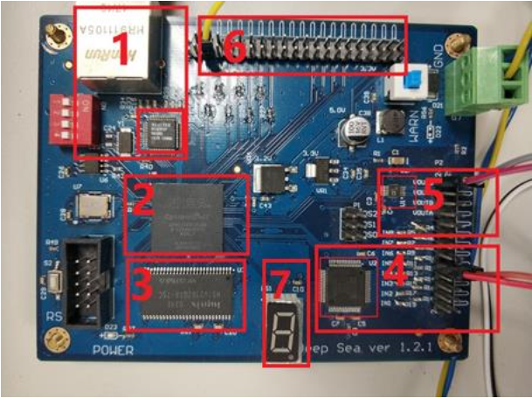

图中， 1 为以太网接口以及 PHY； 2 为 FPGA； 3 为 SRAM； 4 为 ADC 及其接口；5 为 DAC 及其接口； 6 为高速 IO 接口，输入输出方向可配置，带保护； 7 为故障诊断数码管

### 4.2信号放大板设计

整个系统中用到的拉压力传感器为毫伏级输出，我们需要进行对其进行放大处理。同时，对于测试系统中所用到的其他传感器，也需要不同程度的放大处理，因此设计高通用性的信号放大板，用来处理传感器信号。一般来说传感器模拟输出可分为电压输出以及电流输出。电压信号一般处于毫伏或者伏特级别。本设计将可以将两种电压级别的输出转化为控制器 AD 可以读取的 10V 电压。同时可以简单滤波，给传感器供电。

对于一般的情形，毫伏级通常为差分信号，伏级多为单端信号。我们设计两级放大模式。第一级，运用高输入阻抗防止信号被拉偏，对于毫伏级信号将其直接放大为伏级，而对于伏级信号则使用跟随器的方法跟随。第二级中，将上一级处理的伏级信号做简单滤波以及调偏处理，最后整合为 10V 标准信号。对于第一级必须做到毫伏级放大精度高，伏级放大开环增益高。第二级使用双运放，实现放大以及调偏。综上，我们可以选择 AD OP LM 620, 07, 358这三款运放。

AD620作为倍率可调放大器，我们通过外部电阻实现1~10000的增益选择，供电电压处于2.3 ~ 18 V V 范围，最大电源电流在1.3mA。该放大器直流性能较好，失调电压为50μV ，最大失调漂移为 0.6 / µV C ° ，输入最大偏置电流为1.0 nA， 最小共模抑制比为100dB。交流带宽为120kHz ，建立时间为1.5μs 。满足小信号放大需求。如下图， R1为增益可调节的电阻，此时放大倍数为100。 OP07作为高开环运放，放大倍数可达 20 万倍，跟随压差很小。失调电压低，晶圆阶段调整，无需外部校零。输入电压处于较大范围，共模抑制比高，即使处于高增益下，依然保持良好的线性度和精度。可以满足伏级跟随需求。跟随电路如下。

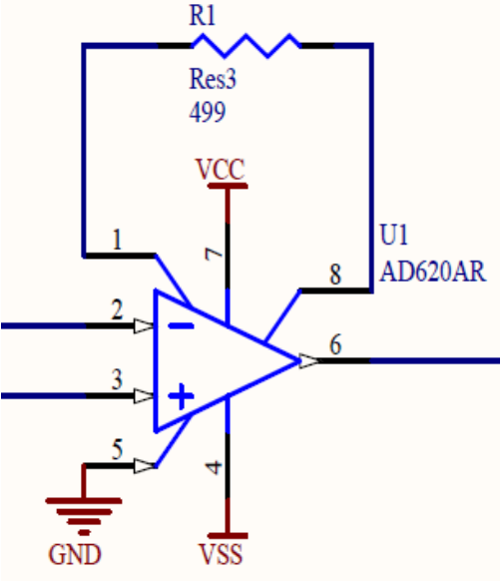 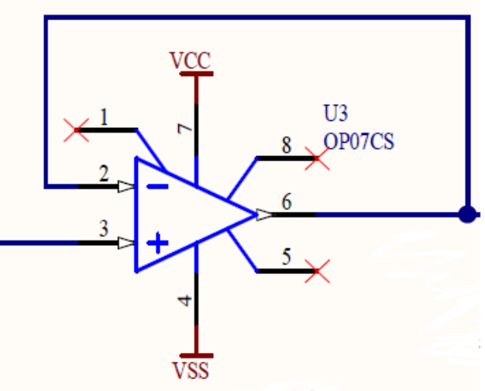

Figure AD620放大电路 Figure OP07跟随电路

两运放通过断路器进行选择，并且在进入第二级放大前可选择是否惯性滤波。如果bu 需要，则将 P3短路。电路图如下。

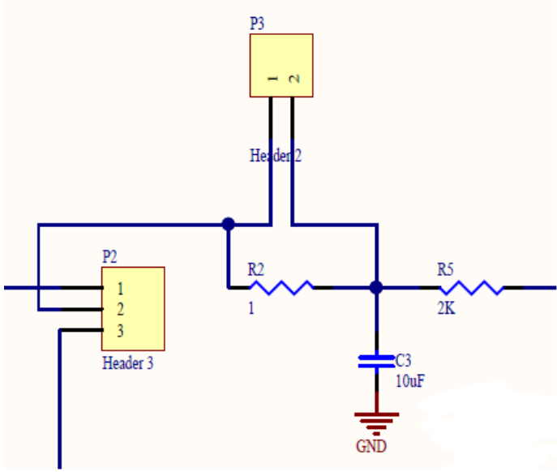

Figure 一级放大电路通道选择及惯性滤波电路

第二级选用 LM358作为运放，拥有不错的开环放大倍数以及响应带宽。静态电流损耗以及电压偏置都较小，符合在有限面积下放置两个运放的需求。在两个运放中，一个用于电压信号偏置设置，另一个对来自第一级的信号进行倍率放大。上述功能电路如下

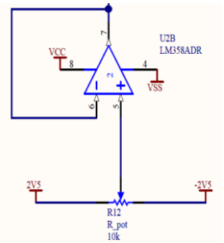 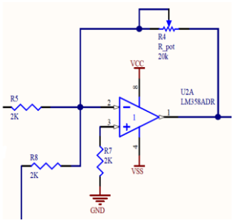

Figure 电压调偏

Figure 带电压偏置的反向放大器

功能电路

图 a 中， R12 为阻值10KΩ的滑动变阻器，通过旋钮运放 5脚的输入电压。 LM358中运放将其跟随，经过图b 中的 R8给 LM358另一运放的负端， 把 R5端的电压信号偏置。

图 b 中可以做反向放大，将偏置电压反向输出。设一级出来的电压为U1，图 a 经滑动变阻为U2，图 b 运放1脚电压为U3。于是可以推出：  
1 2  
3 4  
5 8  
U R *( ) U U  
R R  
= - + (6-1)  
可以通过选择 R R R k 4, 5, 8 Ω 级电阻来降低实际功耗。我们结合实际需求，选择  
R R 5, 8为 2kΩ， R4为 20kΩ滑动变阻。此时可以实现对一级出来的信号 ±2.5V 偏置调整，  
1~ 10倍放大。  
上述电路需要 ±2.5V 标压，这两个电压使用TL431可变基准电压源实现，如图：

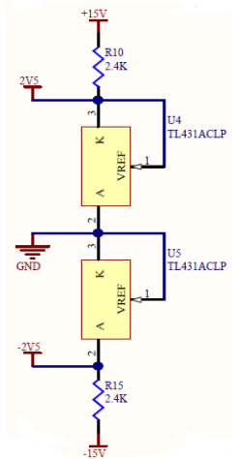

Figure 基准电压源电路

上述电路按照技术手册搭建，电阻阻值按照TL431静态电流以及压降选出。  
传感器为10V 供电，由放大板提供，使用 LM317输出可调稳压压降，电路如下。

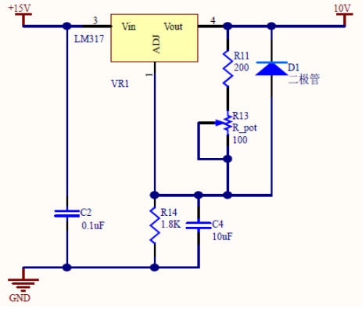

Figure 10V稳压源

R R R 11, 13, 14按照所需电压要求选择， R13可供微调。 C C 2, 4可以进行输入输出电压滤波。 D1二极管用于突发情况下电流倒灌，防止电压过高损坏电路。每个芯片的电源脚都有 0.1μF 以及10μF 电容用来高频滤波。整个放大板 PCB图和实物图如下。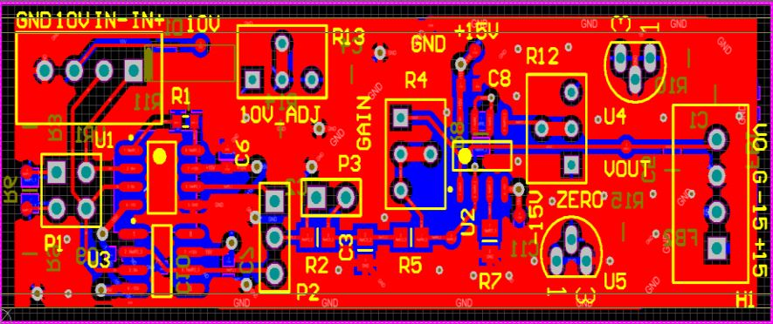

Figure 放大版PCB图

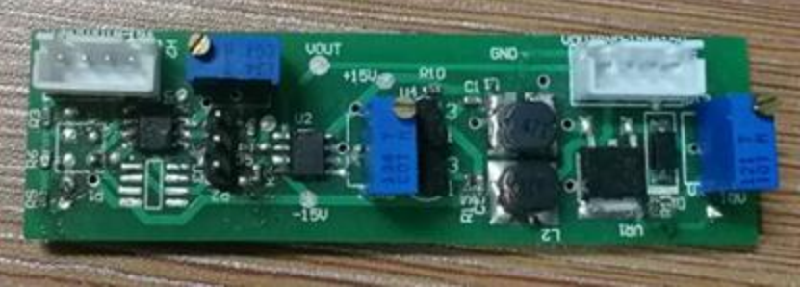

Figure 放大版实物图

### 4.3电机驱动器选型

五相步进电机不能直接接到直流或交流电源上工作，必须使用专用的驱动电路，在工作时对步进电机的各相绕组按合适的时序通电，就能使步进电机步进转动。对本刚度测量系统而言，要求驱动电路可以对步进电机细分驱动，实现低速旋转和高精度控制。

本系统选用韩国Autonics的MD5-HD14双极性恒流五相细分步进电机驱动器，电源电压20-35VDC 3A，驱动电流0.4~1.4A/相。其最大分辨率为250细分，对于基本步距角为0.72°的五相步进电机而言，控制精度可以达到0.00288°每步，电机旋转一周需要125000脉冲。驱动器内置自动降流和自诊断功能，可以有效保护电机安全。

驱动器接收下位机系统发出的数字脉冲信号，进而对步进电机进行控制。此外，细分选择、正反转等驱动器控制参数同样通过下位机系统发送数字量信号进行控制。

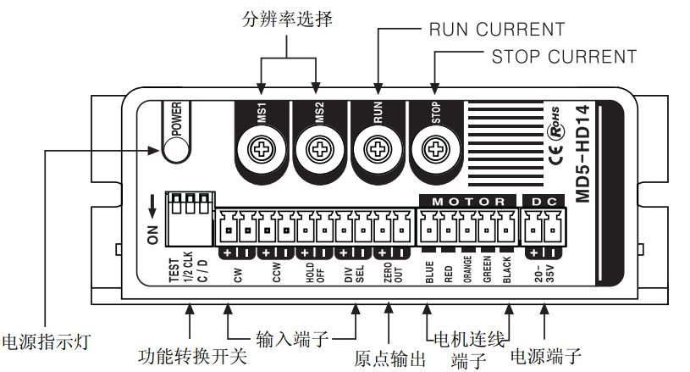

### 4.4工业控制计算机选型

工业控制计算机的选择主要考虑以下参数：处理速度（CPU主频和内存）、稳定性、防磁抗干扰等重要因素。

本刚度测量系统的总控计算机采用研华工控机IPC610L，4G内存，1T硬盘。其参数为：CPU奔腾4频率2.0GHz/内存256Mb/硬盘80Gb；它具有较高的防磁、防尘、防冲击的能力；主板上有PCI和ISA插槽；机箱内的电源有较强的抗干扰能力；显示器采用22英寸的三星T220总控计算机实现现场数据采集、传输、显示和存储等。根据以往使用经验，该类型运行速度能满足需要、运行稳定、抗干扰能力强，在恶劣环境下也可以正常运行等优点，能满足测量需求。

## 5精密弹簧管刚度测量系统软件部分设计

在一整套的计算机测控系统中，人机交互软件起着至关重要的作用。无论是发出指令、计算控制、人机交互，这些功能都需要通过软件来实现。只有通过软件部分处理逻辑才能够协调好硬件的工作，并且直观的将控制效果和数据展示给用户。

软件部分可分为上层人机交互软件以及下层部分的控制系统软件。上位机软件，使用C++语言利用Qt框架进行编写，运行于工业控制计算机，主要负责系统协调、管理及数据显示、保存、参数设置；下位机软件采用 Nios II IDE 集成开发环境上编写 C 代码，通过 JTAG 下载到片上执行，主要负责数据采集、处理和实时系统的控制。

### 5.1软件设计要求及总体框架

在软件设计中，除了满足系统任务规定的功能外，还应采用硬件软化的方式来减少硬件投资。软件的人机界面设计要尽量考虑到操作人员的使用习惯，以确保良好的人机交互。

测量系统软件的编制需要采用模块化软件编制设计方法。首先对软件进行合理的模块划分，各模块的功能相对集中单一，模块接口参数定义清晰，模块和变量的定义规范统一；其次软件应该具有良好的开发文档，用于说明软件的功能、结构、模块的功能、接口参数定义、关键算法；此外，软件应该具有良好的错误提示，在错误操作和软件内部运行错误时给出错误信息。

在本系统中，上位机程序采用Windows下的Qt Creater作为开发工具，基于Qt框架进行开发。软件采用面向对象编程技术，模块化设计，确保控制过程的功能性，可靠性，以及软件的用户界面友好性、可扩展性、易维护性等主要特性。软件包括初始化程序、系统主控制程序、数据处理和曲线拟合、系统报警、历史数据浏览、公式计算、等模块。程序面板主要用于生成人机交互界面及系统的各个部分的控制：数据处理即曲线拟合主要用于采样到的位移和力的显示与处理；历史数据浏览用于历史位移、力曲线拟合的显示；公式计算用于计算各测试件的偏转角度、偏转力矩计算、刚度计算等。系统校准用于校准零偏的传感器，将校准信息存为校准参数文件，从校准参数文件中载入校准参数等操作;帮助信息对软件结构和操作流程、错误指示进行详尽的描述。系统控制参数存储于配置文件中，可以从配置文件中载入控制程序。

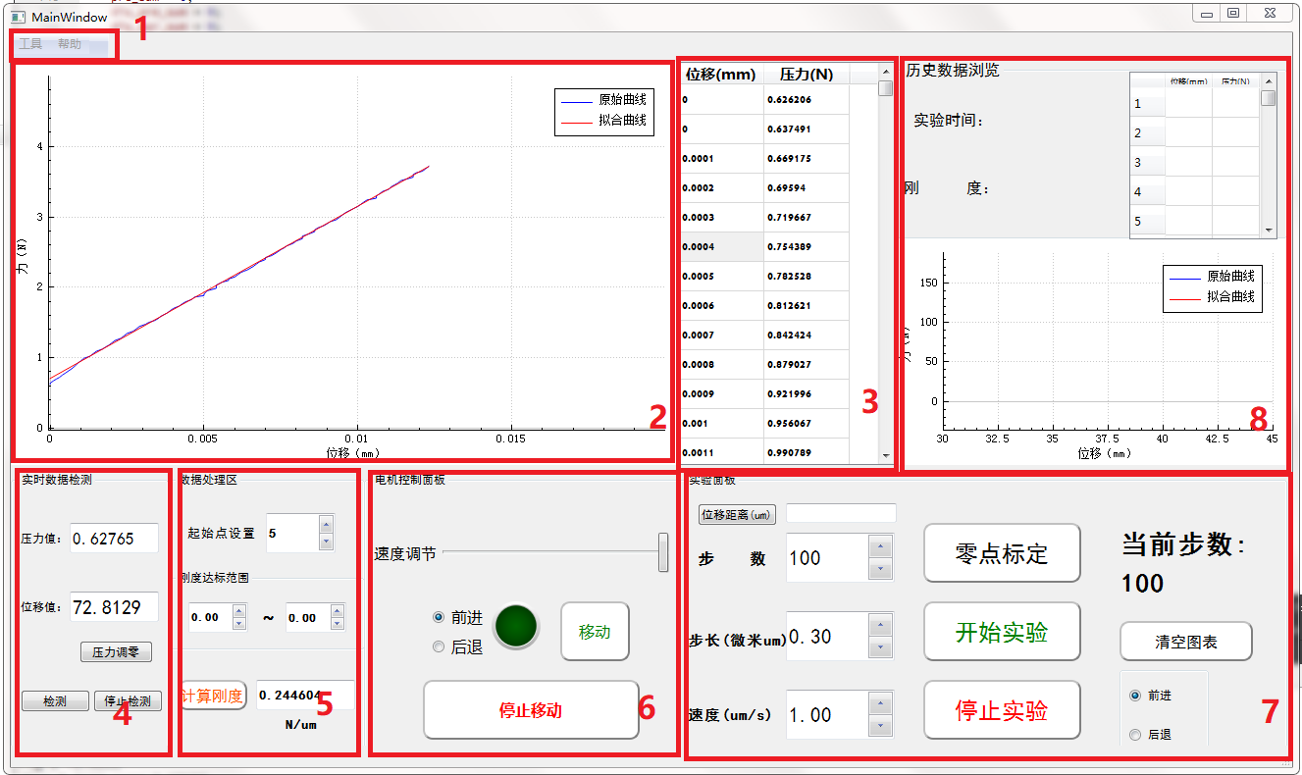

Figure 上位机软件主界面

### 5.2上位机软件设计

#### 5.2.1Qt开发平台介绍

Qt是一个跨平台的C++图形用户界面应用程序框架，由挪威TrollTech公司出品，目前包括Qt Creator，Qt Embedded，Qt Designer快速开发工具，Qt Linguist国际化工具等部分。Qt提供给应用程序开发者建立图形用户界面所需的所用功能，且很容易扩展，例如多线程、网络、数据库等，足以满足控制、数据采集、分析、存储及显示等需求。

其优点如下：

1.跨平台特性：Qt支持所有Linux/Unix系统，还可以支持Windows平台；

2.面向对象：Qt的良好封装机制使得Qt的模块化程度非常高，可重用性较好，对于用户开发来说非常方便。 Qt提供了一种称为信号与槽（signals/slots）的安全类型来代替回调函数（callback function），使得各个元件之间的协同工作变得十分简单；

3.API丰富：Qt包括多达250个以上的C++类，还提供基于模板的collections， serialization，file，I/O device，directory management，date/time类；

4.支持XML；

5.开发文档丰富易用。

#### 5.2.2初始化程序与系统设置

初始化程序包含主程序的初始化（主要包括用户界面初始化，设定步进电机脉冲数、周期、相应控制按键初始化、传感器零位初始化等操作）、定时器的初始化以及绘图程序等功能的初始化。

系统设置模块包括通道自检及标定子模块、计算机参数设置子模块、系统其他配置子模块，主要完成试验中相关公式计算和控制过程参数的设置及系统输出输入通道的参数校准。

（1）通道自检及标定子程序

通道自检及标定子模块主要完成两项功能：

1. 系统的功能性自检；

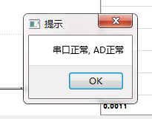

图5-2 自检功能示意图

1. 系统传感器的零偏、增益校准及线性度测试。

系统在长期使用的条件下，由于拆卸、磨损及其他不可预知的原因，可能会出现不能正常工作的情况。为确认各相关试验设备工作是否正常，这时用户可使用该子模块的通道自检功能检测各个通道功能的正确性，在功能不正确的情况下，也能通过该子模块粗略检测出出现故障的环节。自检完成后，系统自动生成自检报告供试验人员参考。

由于在试验系统中存在各种各样的因素会影响到传感器的精度，所以有必要在一定时候对这些设备进行校准。在参数标定模块中，用户可选择需要标定的通道及其标定方法，标定模块通过数字表和图表等方法直观地显示标定通道的各种数据和结果，便于用户观察标定情况，并可根据实际标定的情况选择重新标定或放弃标定。标定完成后，标定模块修改相应通道的参数值并将通道参数自动存盘。

（2）参数设置子模块

例如步进电机控制速度、位移量等参数设置，报警与异常处理门限制设定，信号采集时的滤波参数设置等。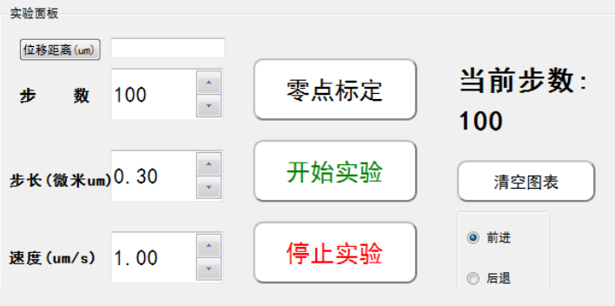

图5-3 参数设置功能示意图

#### 5.2.3电机控制程序（电机控制算法）

电机控制程序是软件的核心部分。控制决策函数计算得到控制量后，程序输出相应控制信号,控制步进电机步进的方向、距离、速度等。

#### 5.2.4数据监测与处理

在测量过程中，程序需要对各通道状态进行跟踪，及时获取各通道的状态信息，数据采集主要负责采集各个通道的状态参数，除用于信号特征量计算和试验控制量计算外，该模块采集的数据通过通讯模块传递给计算机进行存盘和处理，

例如位移数据、力数据的采集，被测件偏转角度与力矩、刚度的计算等。

监测模块负责完成系统的试验数据曲线显示、试验监测等任务，监测模块给用户提供一个友好的操作界面，便于用户对试验进行控制。主监测界面通过文字和图表等形式反映试验系统的状态信息，便于用户了解试验状态，干预试验的进程。同时，系统监测模块还在后台自动监视试验运行状态，当出现超差等异常情况时自动报警，并采取安全措施对试验设备进行保护。在整个试验过程中，系统按照用户事先设置好的各种参数进行控制，保证试验正常进行。

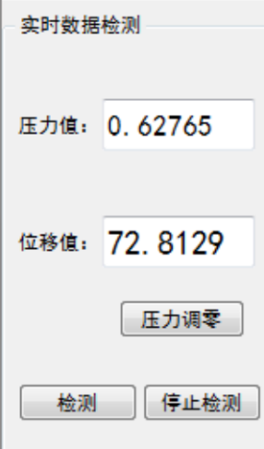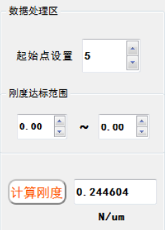

图5-4 数据检测及处理功能示意图

在工业现场，各种干扰信号的存在使得被测信号中混入了无用成分，为提高信号质量，可以采用滤波器来滤掉无用成分。滤波器分为模拟和数字两种类型，模拟滤波器在低频或甚低频时实现是比较困难的，而数字滤波器则不存在这些问题。它具有高精度、高可靠行和高稳定性的特点，因此在工控机系统中被广泛应用于克服随机误差。采用数字滤波算法克服随机误差有如下优点：软件实现，不需要硬件，因此不存在匹配问题；对于多路信号输入通道，可以共用一个数字滤波器，从而降低成本；改变滤波器程序或运算参数，就能方便地改变滤波特性。常用的数字滤波包括一阶惯性滤波、限幅滤波、中位值滤波、滑动平均值滤波、加权滑动值平均滤波等。

目前，计算机控制系统抗干扰措施主要分为两大类：硬件抗干扰和软件抗干扰措施，其中，软件抗干扰措施一般采用数字滤波的方法。本系统中，由于在硬件上采用了低通滤波器等抗干扰措施，大幅度削弱了高频干扰，但是还不能满足控制系统对信号的要求，所以在运算前再进行数字滤波，将软件抗干扰措施和硬件抗干扰措施结合起来，进一步消除扰动的影响。

惯性滤波法可以用如下公式表示：

(4-1) 

其中， 为滤波系数， 为采样周期， 为滤波时间常数。

通过适当的选取 ,既可以控制滤波频率,又能兼顾到让被测信号经过滤波器后无波纹且无太大的滞后。惯性滤波一般适用于高频及低频的干扰信号。惯性滤波算法也可以看作是对上一次滤波输出值和本次测量值的加权平均, 其滤波输出值仅同当前采样值及前一时刻的滤波器输出值相关，而且随着时间的推移，历史数据对当前滤波输出的影响逐步减弱，与实际情况也较为吻合。相对于传统的加权平均算法而言,减少了运算量,简化了程序。

通过对上述滤波算法的分析，在加载系统中，考虑到干扰的实际情况系统对信号延迟的要求，采用惯性滤波法对采集信号进行数字滤波。经过数字滤波之后，信号中的噪声基本上被消除了，信号能较好的反映系统的真实情况。

#### 5.2.5数据存储与历史浏览

数据处理模块主要负责进行数据的读取、存盘、显示和试验曲线显示以及试验报告的生成和输出。在试验过程中，数据处理模块实时读取控制机采集并通过高速通讯卡上传来的数据，然后将这些数据输送给数据和试验曲线显示程序，同时，数据处理模块将数据保存到计算机硬盘上的指定位置。每次试验的试验数据，由数据处理模块以二进制文件的形式存放于硬盘上，文件内容包括试验时间、试验内容及试验数据等，它作为试验的历史信息，以备用户试验后查阅。用户启动数据处理程序后打开数据信息文件，便可进行报表输出等工作。

数据处理模块包括试验数据存取子模块、试验数据显示子模块、两个部分。

（1）数据存取子模块

数据存取子模块完成数据存盘和从硬盘读取文件数据的功能。数据存盘时，存盘路径是在参数设置模块中指定，存盘内容取决于用户选择的试验机构。数据读取时，程序执行的是一个相反过程，把数据从硬盘中复现到程序的数据空间，以供数据处理、回放及打印输出。

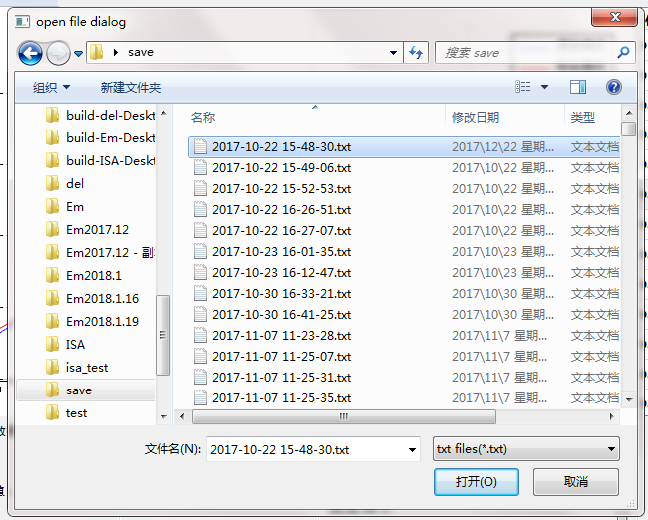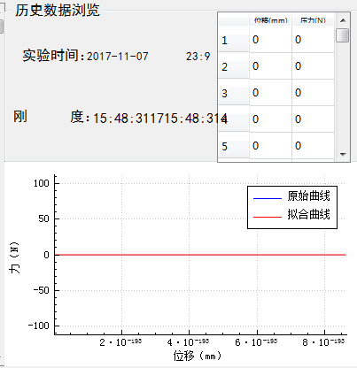

图5-5 数据存取功能示意图

（2）数据显示子模块

试验数据显示子模块完成将程序数据缓冲区内的数据进行回放显示的功能，以供用户在试验后对试验进行分析，得到试验结果并以报表或图形的形式打印输出。

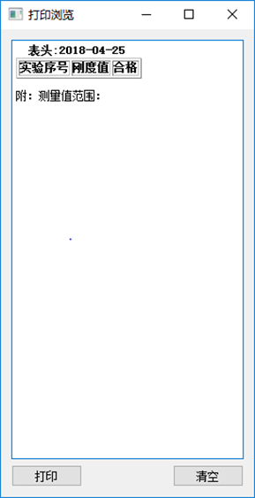

Figure 打印及数据显示

### 5.3下位机软件设计

下位机采用的主控芯片为 Altera 公司的 EPCEFC410178，整个下位机软件架构由RTL级硬件逻辑部分和 NIOS 系统部分组成。 RTL部分主要覆盖了模数/数模转化通讯模块，数字量 I O / 模块，FIR 滤波模块，以太网通信模块等。NIOS 部分内嵌由C 语言实现的复杂控制算法部分以及与上位机通信协议部分。基本结构如下：

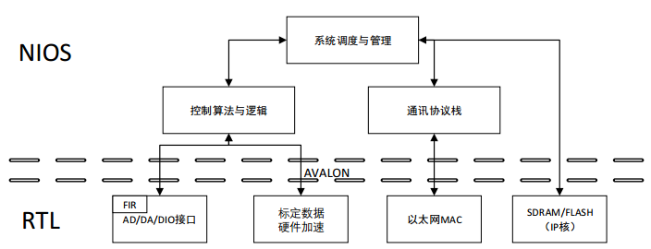

Figure 下位机软件架构图

上下位机使用UDP 通讯，通讯协议栈有上下位机对应的协议。以确保正确的应答上位机的查询、请求，向上位机发送当前控制器的状态、采样数据以及控制对象的工作情况等。其中值得一提的是，我们利用了系统连接保持协议保证下位机控制系统的安全。下位机在收到来自上位机的启动命令后，会按照约定时间t，去检查缓冲区数据包来判断上位机的工作状态。如果在执行过程中，出现上位机无响应，死机情况。下位机将在第一时间查询不到该数据包。进而按照设定方案减小输出量并停机，进入安全模式。以太网 MAC 实现了上下层通讯，该模块不仅通过硬件接口驱动 PHY ，还完成数据打包解包的工作。将上层 AVALON 总线发送的有效数据封装，并添加校验位成为有效UDP 数据包。同样，可以将收到的数据解包，减小 NIOS 系统对CPU 的占用，提高系统效率。同时下位机内嵌了相应的控制与滤波算法的实现， 控制算法嵌入了自校正 PID 和普通 PID 可供选择与比较。 滤波算法包括 FIR 滤波，以及平均值滤波，一阶惯性滤波。具体使用时，我们会根据相应的传感器以及现场情况，选择对应的滤波算法。

### 5.4刚度测量系统典型操作场景

在使用本刚度测量系统测量弹簧管刚度的过程中，有以下几个典型的操作场景：

(1)安装被测件。将被测的支撑装入对应该型号支撑的专用测杆和夹具中夹

好，然后通过横向调整机构和纵向调整机构调整支撑的位置使测头与测头板处

于准接触状态时力传感器和位移传感器的示数分别处于其各自的零点附近。

(2)输入控制参数。点击测量控制区内的“信息输入”按钮，在弹出的对话框

中选择被测试件的类型（转换夹具，本系统还可以测量反馈弹簧和衔铁组件的

刚度），点击信息输入按钮输入被测试件的型号、件号和测量要求等信息。在

检测同批次的下一个零件时，系统会自动保留所输入的信息，不需再次填写，

直接点击测量即可。

(3)执行自动试验程序。点击测量控制区内的“测量”按钮，根据测量信息中设置的测量点

数和每一个测量点的位置控制自动加载系统进行加载。到第一个测量点后停止

加载，待传感器传输过来的数据稳定后进行数据采集、记录并在绘图区绘制该

点，然后控制自动加载系统继续加载到第二个测量点测量，依此类推直至测量

完所有的测量点。测量结束后，测量数据区显示出测量结果数据（包括每个测

点的力和位移值、测量得到的刚度值），绘图区显示出用最小二乘法拟合得到

的刚度曲线。

（4）保存和打印测量结果。

（5）加载机构复位。执行电机反转程序，使推杆退出测量位置，结束本次测量。

重复上述步骤进行测量。

## 6本章小结

本章介绍了论文实际弹簧管刚度测量系统的各部分研制设计内容，研制成果如图所示。机械测量台架部分着重介绍了自动加载部分以及安装夹具；传感器部分主要介绍了系统所用传感器的选型标准和性能指标；硬件电路部分重点介绍了测控系统硬件部分的设计，搭建了一套可以配合工作的硬件体系；软件部分着重介绍了上下位机所采用的配套测控软件，主要介绍了上下位机软件的软件结构、模块功能、技术细节等。

